Nom del QV | Enunciat | Tipus pregunta | Imatge | Comentari
Nombres i hores | Arrossega el números al costat del seu nom | Arrossegar | 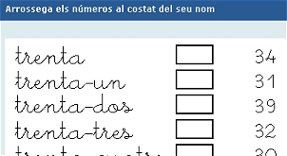
El clima i la vegetació | Les variacions climàtiques de Catalunya depenen sobretot de: | Selecció simple de text | 